Ежегодно по всему миру люди сталкиваются с акулами. В результате этих инцидентов люди могут получить увечья, реже, погибнуть либо же просто отделаться «легким» испугом. Мной была найдена база организации «Global Shark Attack File», которая занимается поиском упоминаний таких столкновений и занесением найденной информации в единую таблицу для последующего предоставления проанализированной информации медицинским работникам, спасателям, ихтиологам и др. В базе присутствует дата инцидента, локация, причина, информация о пострадавших, деятельность, которая повлекла за собой происшествие, травма и описание акул.

|  |  |
| --- | --- |
| Таблица | Поля |
| S_TIME1 – содержит дату (год) инцидентов | * TIME_ID – ид. номер * FULL_DATE – полное описание даты * YEAR - год |
| S_LOCATION1 – содержит локации инцидентов | * LOCATION_ID – ид. номер * COUNTRY - страна * AREA - регион * LOCATION – город\место атаки |
| S_ACTIVITY1 – содержит деятельность пострадавших (чем могли заниматься во время атаки) | * ACTIVITY_ID – ид. номер * ACTIVITY – чем занимались перед атакой |
| S_ATTACK_TYPE1 – содержит возможную причину атаки | * TYPE_ID – ид. номер * TYPE – предполагаемая причина атаки |
| S_VICITMS1 – содержит информацию о пострадавших | * VICTIM_ID – ид. номер * VICTIM – имена пострадавших * GENDER – пол * AGE - возраст |
| S_INJURY1 – содержит описание возможных травм | * INJURY_ID – ид. номер * INJURY – описание травм |
| S_FATALITY1 – содержит информацию об исходе столкновения | * FATALITY_ID – ид. номер * FATALITY – исход столкновения |
| S_SHARKS1 - акулы | * SHARK_ID – ид. номер * SHARK_DESC – описание акул |
| S_SHARK_ENCOUNTERS1 – содержит информацию об известных столкновениях (на основе других таблиц) | * TIME_ID * TYPE_ID * LOCATION_ID * ACTIVITY_ID * VICITM_ID * INJURY_ID * FATALITY_ID * SHARK_ID |

1. Количество столкновений с акулами начиная с 1974 г., в т.ч. со смертельным и не смертельным исходами (не учитывая столкновения с неопределенным исходом): 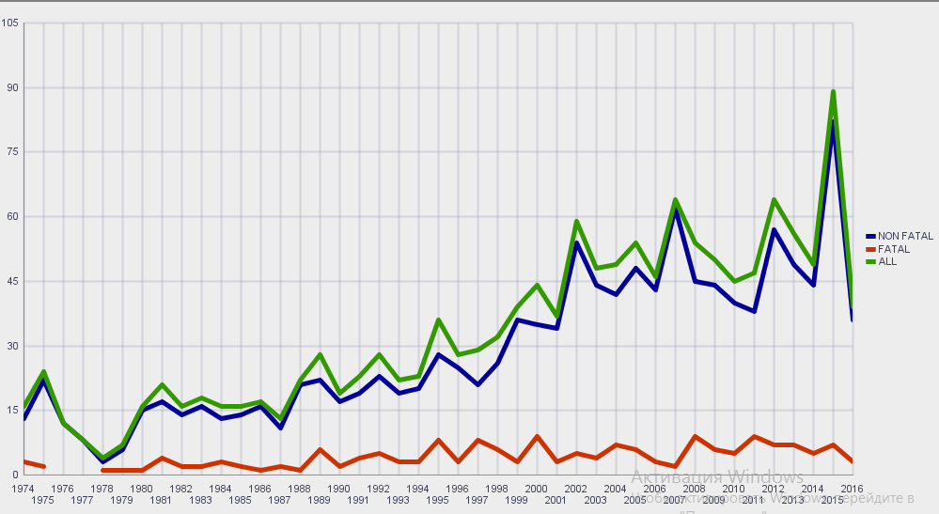

Был выбран 1974 г. т.к в 1975 вышел фильм Стивена Спилберга «Челюсти». В последующие 2 года количество инцидентов уменьшилось, а число известных смертельных исходов и вовсе равнялось нулю.

Видно, что общее число столкновений постепенно растет, хотя в 2016 г резко упало, возможно из-за того, что данные за 2016 год имеются только до сентября. Количество случаев со смертельным исходом не имеет сильно выраженной тенденции в росте, что не может не радовать.

SELECT DISTINCT YEAR,

CASE

WHEN FATALITY IS NULL

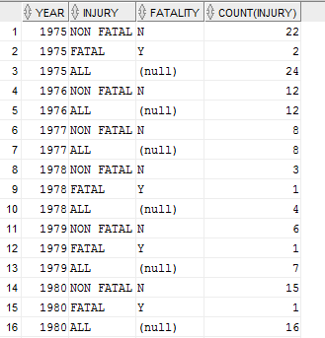 THEN 'ALL'

WHEN FATALITY='Y'

THEN 'FATAL'

ELSE 'NON FATAL'

END INJURY,

FATALITY,

COUNT(INJURY)

FROM S_SHARK_ENCOUNTERS1 SE

JOIN S_TIME1 T

ON T.TIME_ID=SE.TIME_ID

JOIN S_INJURY1 I

ON SE.INJURY_ID=I.INJURY_ID

JOIN S_FATALITY1 F

ON SE.FATALITY_ID=F.FATALITY_ID

WHERE YEAR >1973

AND FATALITY! ='N/A'

GROUP BY GROUPING SETS((YEAR,FATALITY),YEAR)

ORDER BY 1,3;

1. 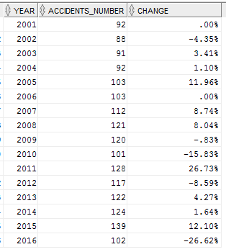Процентное изменение количества столкновений в зависимости от предыдущего года (2001-2016)

SELECT YEAR,

COUNT(INJURY) ACCIDENTS_NUMBER,

CASE

WHEN (SUM(COUNT(INJURY))OVER( ORDER BY YEAR ROWS BETWEEN 1 PRECEDING AND CURRENT ROW)-COUNT(INJURY))=0

THEN TO_CHAR(0,'9,999,999,999.99')

||'%'

ELSE TO_CHAR(COUNT(INJURY)*100/(SUM(COUNT(INJURY))OVER( ORDER BY YEAR ROWS BETWEEN 1 PRECEDING AND CURRENT ROW)-COUNT(INJURY))-100,'9,999,999,999.99')

||'%'

END CHANGE

FROM S_SHARK_ENCOUNTERS1 SE

JOIN S_TIME1 T

ON SE.TIME_ID=T.TIME_ID

JOIN S_INJURY1 I

ON SE.INJURY_ID=I.INJURY_ID

WHERE YEAR >2000

GROUP BY YEAR;

1. 5 стран с наибольшим количеством смертельных столкновений

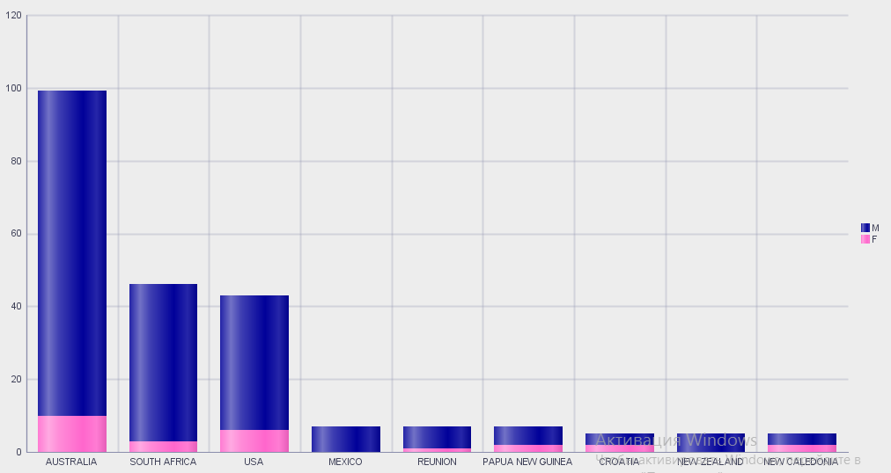

Наибольшее число людей погибает в Австралии, а по всему миру жертвами становятся в своем большинстве мужчины.

SELECT COUNTRY,

GENDER,

DEADLY_ENCOUNTERS

FROM

(SELECT COUNTRY,

GENDER,

C DEADLY_ENCOUNTERS,

L_V,

DENSE_RANK()OVER (ORDER BY L_V DESC) COUNTRY_RANK

FROM

(SELECT COUNTRY,

GENDER,

COUNT(ALL GENDER) C,

LAST_VALUE(COUNT(ALL GENDER))OVER(ORDER BY COUNTRY) L_V

FROM S_SHARK_ENCOUNTERS1 SE

JOIN S_INJURY1 I

ON SE.INJURY_ID=I.INJURY_ID

JOIN S_VICTIMS1 V

ON SE.VICTIM_ID=V.VICTIM_ID

JOIN S_LOCATION1 L

ON SE.LOCATION_ID=L.LOCATION_ID

WHERE INJURY LIKE ('%FATAL%')

AND COUNTRY IS NOT NULL

AND GENDER! ='N/A'

1. 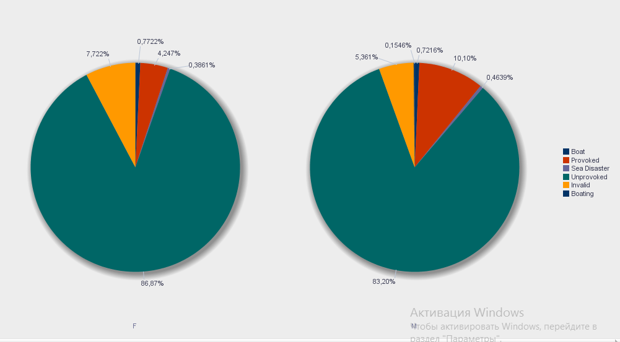Возможные причины столкновений в зависимости от пола

Как для мужчин так и для женщин основной причиной столкновений можно считать атаку со стороны акулы, однако на втором месте у мужчин находится провокация со стороны человека.

SELECT DISTINCT GENDER,

TYPE,

COUNT(TYPE)OVER(PARTITION BY TYPE ORDER BY GENDER)C

FROM S_SHARK_ENCOUNTERS1 SE

JOIN S_ATTACK_TYPE1 AT

ON SE.TYPE_ID=AT.TYPE_ID

JOIN S_VICTIMS1 V

ON SE.VICTIM_ID=V.VICTIM_ID

JOIN S_TIME T

ON SE.TIME_ID =T.TIME_ID

WHERE GENDER !='N/A' ;

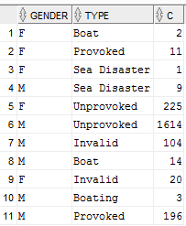

1. Наиболее опасные занятия за последние 3 года

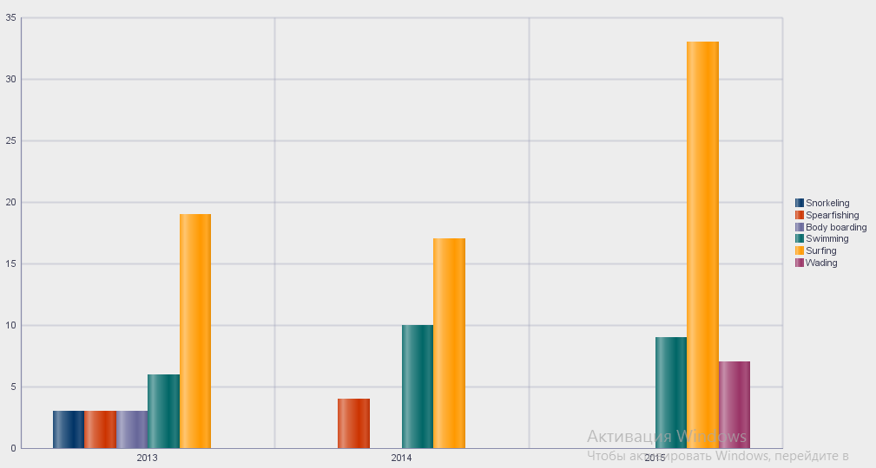

Очевидно, что не стоит заниматься серфингом в местах обитания акул.

SELECT YEAR,

ACTIVITY,

ACTIVITY_COUNT

FROM

(SELECT YEAR,

ACTIVITY,

COUNT(ACTIVITY) ACTIVITY_COUNT,

DENSE_RANK() OVER(PARTITION BY YEAR ORDER BY COUNT(ACTIVITY) DESC)ACTIVITY_RANK

FROM S_SHARK_ENCOUNTERS1 SE

JOIN S_TIME1 T

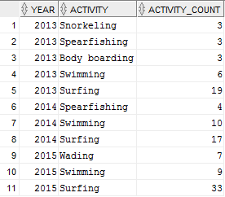 ON SE.TIME_ID=T.TIME_ID

JOIN S_ACTIVITY1 AC

ON SE.ACTIVITY_ID=AC.ACTIVITY_ID

WHERE YEAR IN('2015','2014','2013')

AND ACTIVITY! ='N/A'

GROUP BY YEAR,

ACTIVITY

)

WHERE ACTIVITY_RANK<=3

ORDER BY 1,3;